Φύλλο Δραστηριότητας
Δραστηριότητα 1: Επιλογή Χαρακτήρων και Υπόβαθρου:
  - Επιλέξτε έναν χαρακτήρα για το chatbot (π.χ. ένα ανθρωποειδές ή ρομπότ).
  - Επιλέξτε ένα υπόβαθρο για την ιστορία .
Δραστηριότητα 2: Δημιουργία Απλού Chatbot
- Δημιουργήστε ένα chatbot που να ρωτάει τον χρήστη "Πώς σε λένε;"
  - Ξεκινάμε με 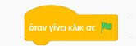
  - Χρησιμοποιήστε την εντολή 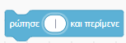για να υποβάλλετε την ερώτηση στον χρήστη.
ΑΠΑΝΤΗΣΗ
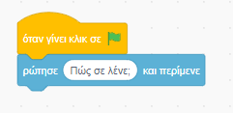
- Πάρτε από τους αισθητήρες την 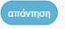και τσεκάρετε και το checkbox που έχει μπροστά.
ΑΠΑΝΤΗΣΗ
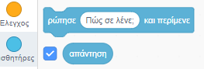 | 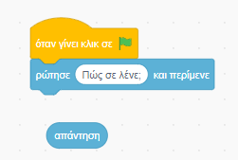

- Εκτελέστε το πρόγραμμα. Και πληκτρολογήστε το όνομα σας στο πλαίσιο που εμφανίζεται κάτω δεξιά.
ΑΠΑΝΤΗΣΗ

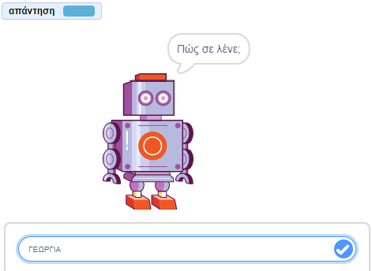πληκτρολόγησα ΓΕΩΡΓΙΑ
Ερώτηση: τι περιέχει που εμφανίζεται πάνω δεξιά;
ΑΠΑΝΤΗΣΗ
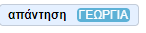ΠΕΡΙΕΧΕΙ ΤΟ ΓΕΩΡΓΙΑ
- Εκτελέστε ξανά το πρόγραμμα αλλά αυτή την φορά δώστε το όνομα από κάποιο μέλος της ομάδας σας.
ΑΠΑΝΤΗΣΗ
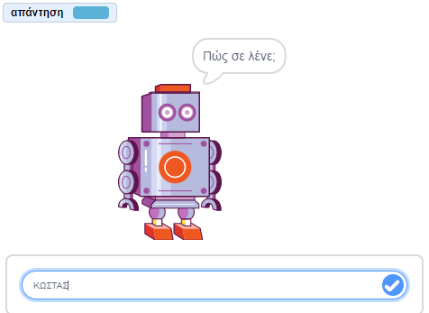 πληκτρολόγησα ΚΩΣΤΑΣ
Ερώτηση1: τι περιέχει που εμφανίζεται πάνω δεξιά;
ΑΠΑΝΤΗΣΗ
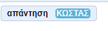ΠΕΡΙΕΧΕΙ ΤΟ ΚΩΣΤΑΣ
Ερώτηση2: αυτό που πληκτρολογήσαμε αρχικά τι έγινε;
ΑΠΑΝΤΗΣΗ
ΧΑΘΗΚΕ (ΕΞΑΦΑΝΙΣΤΗΚΕ)
- Χρησιμοποιήστε την εντολή 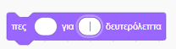και 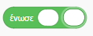 για να δημιουργήσετε την απάντηση “Γεια σου” [ONOMA ΣΑΣ].

Ερώτηση1: Εκτελέστε το πρόγραμμα και δώστε το όνομα σας. Τι απαντά το Ρομπότ;
ΑΠΑΝΤΗΣΗ

Πληκτρολόγησα Γεωργία
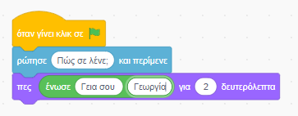 | 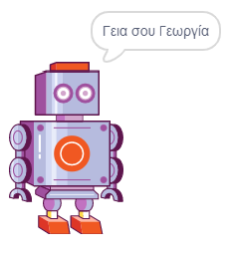

Ερώτηση2: Εκτελέστε το πρόγραμμα και δώστε ένα άλλο όνομα. Τι απαντά το Ρομπότ;
ΑΠΑΝΤΗΣΗ

Πληκτρολόγησα Κώστας και μου εμφανίζει πάλι
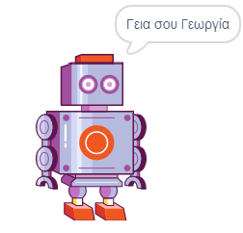

- Χρησιμοποιήστε την εντολή και και . Ενώστε τις 3 αυτές εντολές κατάλληλα για να δημιουργήσετε την απάντηση “Γεια σου” [ONOMA ΣΑΣ].
Ερώτηση1: Εκτελέστε το πρόγραμμα και δώστε το όνομα σας. Τι απαντά το Ρομπότ;
ΑΠΑΝΤΗΣΗ
Πληκτρολόγησα Γεωργία
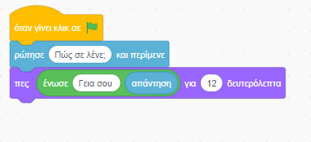 | 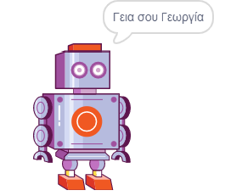

Ερώτηση2: Εκτελέστε το πρόγραμμα και δώστε ένα άλλο όνομα. Τι απαντά το Ρομπότ;
ΑΠΑΝΤΗΣΗ
Πληκτρολόγησα Κώστας
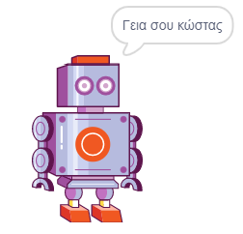

- Χρησιμοποιήστε τις ίδιες εντολές για να εμφανίσει το [ΟΝΟΜΑ ΣΑΣ] !!!υπέροχο όνομα.
ΑΠΑΝΤΗΣΗ
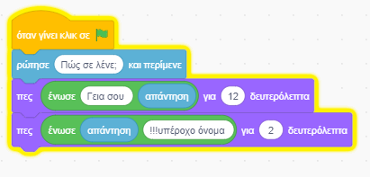

Ερώτηση: Γράψτε την εντολή. 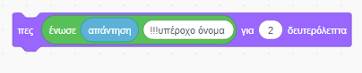
Δραστηριότητα3 – Δημιουργία μεγαλύτερου Διαλόγου
  - Μπορούμε να προσθέσουμε περισσότερες ερωτήσεις και απαντήσεις. Για παράδειγμα:
    - "Πόσο χρονών είσαι;"
    - Ο χρήστης θα γράφει πόσο χρονών είναι και το chatbot θα απαντά με ένα σχόλιο ή με μια άλλη ερώτηση.
    - "Ποια είναι η αγαπημένη σου δραστηριότητα;"
    - Ο χρήστης θα γράφει την αγαπημένη του δραστηριότητα και το chatbot απαντά με ένα σχόλιο ή με μια άλλη ερώτηση.
ΑΠΑΝΤΗΣΗ
